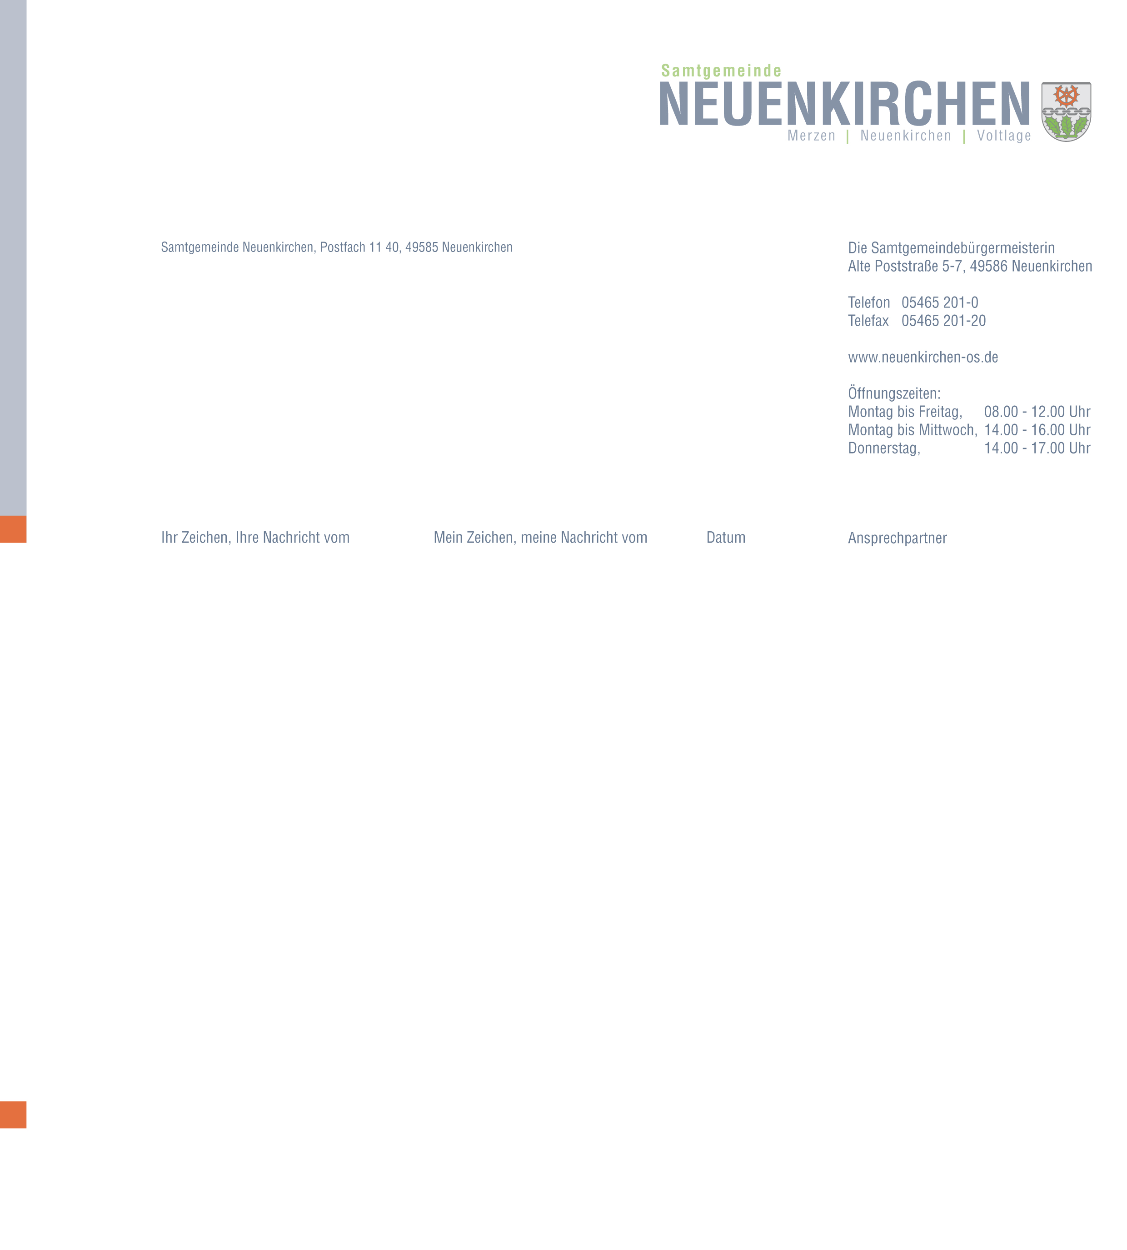
23.11.2020
Liebe Eltern der Samtgemeinde Neuenkirchen,

letzte Woche ist uns der neue Leitfaden „Schule in Corona-Zeiten – Update“ zugegangen. In dem Leitfaden wird unter anderem die Ausgestaltung des Ganztages thematisiert und neu festgelegt.

Folgende Neuerungen ergeben sich für uns alle:
Liegt der Inzidenzwert über 50 greift eine neue Kohorten-Regelung. Die Ganztagsangebote dürfen nicht mehr, wie aktuell, Kohorten übergreifend stattfinden. Es dürfen nur noch Kinder EINER Jahrgangstufe Kontakt haben. Die Umsetzung dieser Infektionsschutzmaßnahme erfordert deutlich mehr Personal, so dass wir die vorhandenen Ressourcen umstrukturieren und die Betreuungszeiten reduzieren müssen. Trotzdem sind wir aber bemüht, Ihnen ein reduziertes Betreuungsangebot anbieten zu können!

Vorbehaltlich der Ergebnisse der Ministerkonferenz, die diese Woche Mittwoch stattfindet, ergeben sich daraus folgende Änderungen:

- Die Schulen der Samtgemeinde bieten ab Montag, 30.11.2020 nur noch Mittagessen und Lernzeit (Hausaufgabenzeit) an. Alle AG-Angebote entfallen. Das Betreuungsende entnehmen Sie bitte der Tabelle.

- Eltern, die von dem reduzierten Angebot KEINEN Gebrauch machen möchten bzw. diesen nicht zwingend benötigen, können Ihr Kind auch im laufenden Halbjahr vom Ganztag abmelden. Bitte geben Sie uns dazu per Email eine kurze Rückmeldung. (info@grundschule-voltlage.de)

Grundschule  Neuenkirchen im Hülsen | Overberg-Schule  Voltlage | Grundschule  Merzen | Goode-Weg-Schule Oberschule
Betreuung  Mo, Di, Mi Do & Fr  bis 14.00 Uhr | Betreuung  Di, Mi & Do  bis 14.40 Uhr | Betreuung  Di, Mi & Do  bis 14.15 Uhr | Betreuung  Di, Mi & Do  bis 14.00 Uhr
Abfahrt der Busse  ca. 14.00 Uhr  Linie 610: Fahrt 006 (13:58 Uhr) Richtung Steinfeld (nur Böwer-Soppe und Telefonzelle), Voltlage, Thediek  Linie 621: Fahrt 057 (14:05 Uhr) Richtung Steinfeld, Voltlage, Höckel  Linie 621: Fahrt 456 (13:59 Uhr) Richtung Lünort, Lintern, Südmerzen  Linie 622: Fahrt 029 (14:00 Uhr) Richtung Vinte, Limbergen, Rothertshausen | Abfahrt der Busse  14.46 Uhr  Linie 621: Fahrt 005  Richtung Weese  Richtung Höckel | Abfahrt der Busse  14.30 Uhr  Linie 611: Fahrt 038 Richtung Osteroden, Westeroden, Engelern, Schlichthorst  Linie 621: Fahrt 209 Richtung Südmerzen | Abfahrt der Busse  ca. 14.00 Uhr  Linie 610: Fahrt 006 (13:58 Uhr) Richtung Steinfeld (nur Böwer-Soppe und Telefonzelle), Voltlage, Thediek  Linie 621: Fahrt 057 (14:05 Uhr) Richtung Steinfeld, Voltlage, Höckel  Linie 621: Fahrt 456 (13:59 Uhr) Richtung Lünort, Lintern, Südmerzen  Linie 622: Fahrt 029 (14:00 Uhr) Richtung Vinte, Limbergen, Rothertshausen  Richtung Bramsche  Linienbus
susanne.langelage@grs-neuenkirchen.net | info@grundschule-voltlage.de | info@gs-merzen.de | hoeveler@goode-weg-schule.de

Wir hoffen in dieser sehr herausfordernden Zeit wie immer auf Ihr Verständnis und bedanken uns an dieser Stelle herzlich dafür!

Mit freundlichen Grüßen

R. Klaus-Karwisch | S. Langelage | A. Krone | C. Höveler | P. Bröker
Leitung Fachbereich Bildung, Familie, Ehrenamt | Rektorin,  GS Neuenkirchen im Hülsen | Rektorin, Overberg-Schule | Rektorin, Goode-Weg-Schule | Rektorin,  GS Merzen

